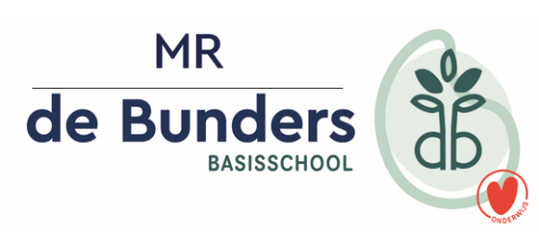

Notulen 10-11-2022
Afwezig: Sjoerd
Aanvang 19.00u
- Opening en vaststellen agenda
- Ingebrachte punten vanuit de directie:
- Brainstormen over het schoolplan. Welke punten zijn belangrijk voor de Bunders aankomende 4 jaar:
- Deep Learning
- Het ontwikkelen van het IKC
- Blink
- Snappet
- Engels, maar dat is meer borging.

- Brainstormen over personeelstekorten.
- We hebben hier allerlei ideeën op los gelaten, maar helaas geen vernieuwende oplossing kunnen bedenken. Wat sterk naar voren kwam, is dat we wel het huidige personeel moeten koesteren en ze blijven waarderen door o.a. zoveel mogelijk werkdruk te blijven verlagen.
- Leerkrachtgeleding kan wat vertellen over bijeenkomst met Klimduin. Profilering van de school.
- Op de nieuwe locatie zullen school, peuterspeelzaal, kinderdagverblijf en BSO intrek nemen. Het doel van deze avond was dat we samen met de teams op zoek zouden gaan naar de kracht van het kindcentrum. Ieder met zijn eigen visie en hoe kunnen we die gaan vertalen naar een door ons allen gedragen uitgangspunt. Door in gesprek te gaan over de Why, How en What, bouwen we, net als een merk, een sterke positionering voor het kindcentrum waardoor het haarscherp wordt waarom een kindcentrum meerwaarde heeft en vanuit welke visie je werkt.
Deze avond is door ons allen als zeer positief ervaren!
- Vragen aan de directie ( per mail naar Sjoerd sturen. Sjoerd is deze vergadering niet aanwezig)
- Geen vragen.
- Ingekomen stukken
- Geen ingekomen stukken.
- ARBO
- Wegens aankomende veranderingen in het gebouw zal er op kort termijn geen ontruimingsoefening plaatsvinden. Iedere leerkracht weet precies datgene te doen bij calamiteiten.
- GMR
- Zaken voor advies en instemming

- Speerpunten dit schooljaar

- MR reglement bespreken & aanpassen waar nodig.
  - Het MR reglement is besproken en de actiepunten zijn aangepast. Nu moeten het logo en welke versie het is nog aangepast worden. Hier komen we de volgende keer op terug. Dit document staat alvast in het mapje op One Drive>gedeelde mappen van Sjoerd>MR
- Het jaarverslag van schooljaar 2021-2022 is vastgesteld.
- Dit document staat op One Drive> gedeelde map van Sjoerd>MR
- Jaarplanning MR maken
- 20 september 2022
- 09 november 2022
- 14 december 2022
- 8 februari 2023 (Begroting bespreken)
- 22 maart 2023 (Werkverdelingplan)
- 10 mei 2023 (Begroting bespreken, jaarrooster)
- 14 juni 202
- Rondvraag: Geen
- Sluiting om 20.35 uur.

Wat | Wie | Extra info
Jaarverslag MR schooljaar  2021-2022 maken | Anouska | afgerond
Mailen MR reglement | Anouska | afgerond
Wie is wanneer toegetreden tot de MR
Anouska: 18 juni schooljaar 2019-2020
Peter: 5 april schooljaar 2021-2022
Helen: : schooljaar 2022-2023
Katalin: schooljaar 2022-2023

